LeChiffre automotive innovation zet de taak van 2 carrosseriebedrijven verder
LeChiffre automotive zet zich al sinds zijn ontstaan in voor het helpen van autobedrijven, in het bijzonder voor carrosseriebedrijven. Door training, door (al dan niet tijdelijk) operationele taken uit te voeren of door verbetertrajecten en digitalisatieprojecten uit te voeren.
Maar diep vanbinnen was er een zoektocht noem het een queeste" dixit Kurt Vandecasteele, bestuurder. Het viel op tijdens al die trainingen, dat de carrosseriemarkt danig klappen kreeg van veranderingen, en dat er zeer weinig opvolging in deze sector te vinden was. "Sterker nog, ik voelde me moreel verplicht om het waanzinnig mooie werk van de koetswerkspecalisten verder te zetten".

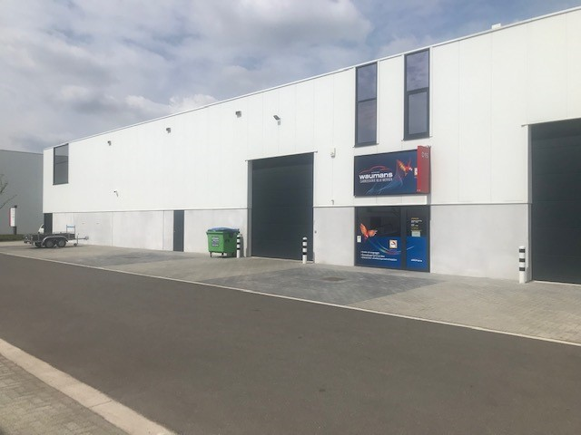

Zoeken naar een bedrijf met een illustere naam, kwamen we al snel bij Carrosserie 2000 uit. Een prachtig bedrijf met erg veel potentieel, maar waar de "goesting" door de jaren een deuk had gekregen. We hebben veel rond tafel gezeten, veel nagedacht, veel gecijferd. Het enige lastige was dat Carrosserie 2000 niet op dezelfde plaats kon blijven. Op zoek dus, met man en macht, maar achter heel dikke schermen, naar een geschikte locatie.

"Ik kan al vertellen, een carrosseriebedrijf zet je niet overal" . Heel toevallig kwamen we in contact met Carrosserie Waumans, nog zo'n bedrijf met een erg goede naam, die ook liever stopten. 1 en 1 werd 2, op een mooie, moderne locatie aan de Prins Boudewijnlaan, in het zogenaamde Gate 7 bedrijvenpark.

Het is de bedoeling om beide namen naast elkaar te laten bestaan, omdat ze alletwee hun eigenheid hebben. De ene wordt gericht naar verzekeringen, particulieren, het andere zal meer en meer een B2B label worden in onderaanneming voor wie het nodig kan hebben.

We gaan zeer transparant werken, zodat klanten en alle andere "stakeholders" in het schadeherstel goed op de hoogte blijven. En, omdat we als trainingsbedrijf en ondersteuningsbedrijf ook actief blijven, laten we geregeld een blik achter de schermen. Want daar, heeft een schadehersteller NIETS te verbergen. Alhoewel dat bijna elke herstelling verborgen wordt onder een mooi blinkend jasje van , u raadt het al... verf.

Geef ons nog heel eventjes, en alle branding wordt aangepast zodat beide bedrijven fier naast elkaar kunnen staan.

Met uw schade bent u alvast welkom. Wij zijn zelfs al ondertussen vanaf 2/5/22 stevig aan de slag gegaan.

Over: LeChiffre automotive innovation
Wij zijn een automotive advies, trainings- en ondersteuningsbureau, opgericht in 2017 en uitsluitend actief in de autosector. <br />
Dagelijks onderzoeken wij bij onze klanten waar de pijnpunten liggen en brengen wij er oplossingen voor.<br />
Digitalisatie van het naverkoopproces, trainingen van nieuwe programma&#039;s, maar dus ook inspelen op lacunes en op het ontbreken van kennis in de automotive markt.

Newsroom
View the full press release including more photos and videos in our Newsroom.
View the full press release
View all previous press releases

Contact information
Name: Kurt Vandecasteele
Function: bestuurder
Email: kurt@lechiffre.eu
Phone: 0032475581856

